高考考点1 基础生命科学研究成果与分析
Ⅰ热点知识简介
1．生物芯片
(1)概念
生物芯片是20世纪80年代末发展的一种新技术。生物芯片主要包括：芯片实验室、基因芯片、蛋白质芯片等。其中基因芯片又称基因探针(DNA芯片或DNA陈列)，是指根据分子杂交原理，用一段人工合成的碱基序列片段，检测和识别待测基因片段混合物中与基因探针互补结合的碱基序列。
(2)应用
①在基础研究领域中：应用于分子生物医学与分子生物学，寻找与疾病(癌症、传染病、常见病和遗传病)的相关性，进而发展相应的药物治疗。
②应用于医学临床诊断：基因芯片可在很短时间内观察病变细胞并分析出数十种由于基因变异而引起的疾病。随着基因图谱和异常突变的进·步研究，它将代替传统的体格检查和疾病诊断方法，尽早预知疾病。
③基因治疗：用基因芯片分析人类基因组，找出疾病的遗传基因，开发生物调节基因的药品，使人类进入基因组医疗时代。
2．细胞膜通道蛋白
(1)概念
通道蛋白是细胞膜上的一类蛋白质分子，是离子或小分子进出细胞的通道。这类蛋白质分子费穿细胞膜的两侧，其分子内部具有特殊的空洞，成为离子或小分子进出的通道。迄今为止，人们发现的离子通道达数十种。
(2)举例
钾离子通道：1998年美国科学家发现了一种细菌的细胞膜上的钾离子通道蛋白。该通道蛋白能使钾离子以每秒100万个的速度穿越细胞膜。
水通道：美国科学家彼得·阿格雷和罗德里克·麦金农发现了细胞膜的水通道，该水通道允许水分子通过，而不允许水合氢离子(H₃O⁺)通过。
3．细胞周期的调控
(1)细胞周期的调控：能够连续分裂的细胞都具有细胞周期。通过细胞分裂产生的子细胞是否进入下一个细胞周期或是进行分化等，则需要细胞内具有一定的调控机制。美国科学家利兰·哈特韦尔与英国科学家蒂莫西，亨特和保娜·纳斯发现了细胞周期的关键分子调节机制。其中，利兰·哈特韦尔发现了大量控制细胞周期的基因。其中一种被称为“START'’的基因对控制各个细胞周期的最初阶段具有决定性的作用。
(2)“RTART"基因：通过表达促使细胞内DNA分子的复制，使之进入下一个细胞周期。
(3)细胞周期蛋白(CYCLIN)：该蛋白质在细胞中的含量具有周期性的变化。当该蛋白质的含量升高时，细胞将进入 DNA分子复制状态。其作用是与细胞周期蛋白依赖激酶 (CDK)结合，并调节CDK的功能。
(4)细胞周期蛋白依赖激酶(CDK)：该蛋白在细胞周期中，的含量相对稳定。其本身没有活性，只有当与细胞周期蛋白结合后才能发挥催化作用。
4．朊病毒
(1)朊病毒的结构：由美国科学家坦利·普鲁辛纳(S．B． Prusiner)发现。该病毒与一般的病毒不同，它只具有蛋白质，没有核酸物质。
(2)朊病毒的形成：该病毒屑于正常蛋白质在空间构象上发生改变形成的。当正常蛋白质分子与朊病毒分子结合后，在朊病毒的诱导作用下，空间构象发生改变，形成新的朊病毒分子。
5．DNA扩增(PCR技术)
(1)概念：DNA扩增是指在模拟条件F，将某一条DNA分子或片段进行连续复制，合成出大量相同DNA分子或片段的一种技术方法。
(2)应用：在测定DNA分子碱基序列过程中，对要分析的 DNA分子都要进行扩增，以得到足够数量的DNA分子进行研究。如在人类基因组计划、亲子鉴定、犯罪侦破、遗传病诊断等过程中，都要用到DNA扩增技术。
另外，还有神经突触生长机制、RNA介入现象、核糖体分子结构、干细胞研究、癌症治疗、克隆技术、生物工程等发现或新技术。在近几年中，随着科学技术的不断发展，生命科学的研究成果日新月异，21世纪日渐成为生物世纪。
Ⅱ 新高考探究
1科学家们经过多年的努力，创立了一种新兴生物技术——基因工程，实施该工程的最终目的是
A.定向提取生物体的DNA分子
B．定向地对DNA分子进行人工“剪切”
C．在生物体外对DNA分子进行改造
D．定向地改造生物的遗传性状
答案： D
2在基因工程方面，人们运用微电子技术制作基因芯片，用于生物基因测序和检测有缺陷的DNA分子，对于生物基因组测序的正确理解应是
A．测定基因的数目
B．测定基因的位置
C．测定基因中碱基的排列顺序
D．以上三项都对
答案： C
3生物工程技术可实现基因在微生物、动物、植物之间转移，甚至可将人工合成的基因导人植物体内，培育出自然界没有的新类型，针对这项技术，下列说法中，不正确的是
A.可丰富生物多样性
B．转基因作物一旦成功，就可成为商品，丰富人们的食物
C.生物界共用一套密码子
D．可能破坏生物的多样性
答案： B
4目前已发现人类基因组的重要特征主要有四个：特征之一是人类基因数量少得惊人。一些研究人员曾经预测人类基因组的基因数达到14万个，但塞莱拉公司将人类基因总数定在26 383至39 114个之间，如果最终确定的基因数在这个范围内，比如3万个左右，那么人类只比果蝇多大约1．3万个基因。塞莱拉公司的科学家测出的序列准确地覆盖了基因组的95％，并已经确定了所有基因的
2／3，平均测序精确度在99．96％。下列叙述中正确的是
A.一个基因指导合成一种蛋白质
B．一个基因可以指导合成多种蛋白质
C．人类蛋白组中大约有3万种蛋白质
D．A、C两项叙述都是正确的
答案： B
520世纪70年代以来，由于各种新的物理、化学技术和方法的应用，使得生物膜的研究深入到分子水平，成为分子
细胞生物学研究中的前沿领域之一。下列是有关这一领域发展的陈述，其中错误的一项是
A.人们试图设计一种具有选择透过性能的膜结构，对海水进行淡化处理或处理污水
B．人们从生物膜的结构与功能的角度研究作物抗寒、抗旱、耐盐的机理
C．科学家研制了一种透析型人工肾，其中起关键作用的是一种人工合成的膜材料
D．人工膜能把病人血液中的代谢废物透析掉，但难让干净血液返回病人体内
答案： D
6下列各项生物技术中与微生物发酵无关的是
A.利用含有人类胰岛索基因的细菌生产人类胰岛素
B．利用杂交瘤细胞大量生产单克隆抗体
C.利用酵母菌大量地生产单细胞蛋白
D．利用植物的根尖和茎尖大量生产“人工种子”
答案： D
7下列关于生态农业的叙述，正确的是
①生态农业实现了对能量和物质的多级利用 ②生态学的基本原理是发展生态农业的主要理论基础 ③生态农业使废物资源化，提高08量的转化效率，减少环境污染④在生态系统中增加有害生物的天敌种群，可减轻有害生物的危害 ⑤发展生态农业，是我国实施可持续发展战略的一项重要措施
A.①② B.③④
C．①②③④⑤ D．③④⑤
答案： C
8治疗艾滋病(其遗传物质为RNA)的药物AZT的分子构造与胸腺嘧啶脱氧核苷酸结构很相似。试问AZT抑制病毒繁殖的机制是什么
A.抑制艾滋病RNA基因的转录
B．抑制艾滋病RNA基因的反转录
C．抑制艾滋病病毒蛋白质的翻译过程
D．抑制艾滋病病毒RNA基因的自我复制
答案： B
9将甲绵羊体细胞的细胞核移人乙绵羊的去核卵细胞中，再将此卵细胞植入丙绵羊的子宫内发育，出生的小绵羊即“克隆绵羊”
A.基因型与甲相同，性别一定与甲不同
B．基因型与乙相同，性别一定与乙不同
C．基因型与丙相同，性别一定与丙不同
D．基因型与甲相同，性别一定与甲相同
答案： D
10关于生物固氮的有关叙述，正确的是
A.植物遗体中的含氮化合物首先被转化成硝酸盐
B.圆褐固氮菌不但能够固氮，还有促进植物生长
C.分解者能够直接把含氮有机物中的氮转变为氮气
D．若对豆科植物用根瘤菌拦种就不用施肥了
答案： C
Ⅲ高分热点题预测
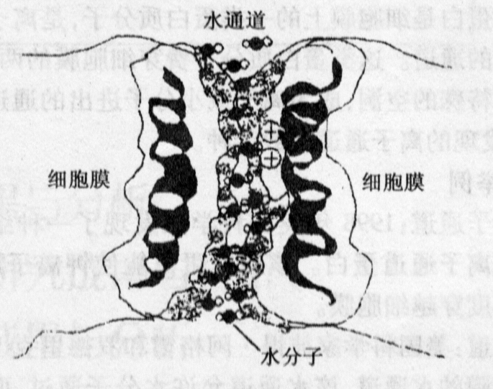
1化学奖授予荚国科学家彼得·阿格霄和罗德里克，麦金农，分别表彰他们发现细胞膜水通道及对离子通道结构和机理研究作出的开创性贡献。阿格霄发现细胞膜水通道允许水分子通过，而不允许水合氢离子(H₃0⁺)通过。下图为水分子通过细胞膜水通道的模拟图。
高考高考考动向：细胞膜的结构、功能及其特点，并与化学知识渗透。
高考试题预测：根据以上材料；加答下列问题：
- 构成细胞膜的主要化学成分有______和______，其功能特点是具有______。
答案：脂类 蛋白质 选择透过性
- 细胞膜上的水通道的化学本质是______，它是在______的控制下在______中合成出来的。
答案：蛋白质 基因(DNA) 核糖体
(3)要想证实细胞膜上的水通道的化学性质，一般情况下最好用什么同位素进行标记研究
A．N B．S C．P D．O
答案： B
(4)下列关于细胞膜水通道的说法，正确的是
A水通道是H₂0通过细胞膜的载体
B．水通道由细胞膜上的磷脂和蛋白质分子共同组成
C．因H₃0⁺带正电，受到水通道中部的正电荷的排斥而不能通过
D．因H₃0⁺的结构与水分子不同，所以不能通过水通道
答案： C
2生理医学奖授予了美国科学家利兰·哈特韦尔与英国科学家蒂莫西·亨特和保娜·纳斯，以表彰他们发现了细胞周期的关键分予调节机制。其中，利兰·哈特韦尔发现了大量控制细胞周期的基因。其中一种被称为“START”基因对控制各个细胞周期的最初阶段具有决定性的作用。保罗·纳斯的贡献是在哈特韦尔的基础上，通过基因与分子方法发现了调节细胞周期的一种关键性物质CDK(细胞周期蛋白依赖激酶)。CDK是通过对其他蛋白质的化学作用来驱动周期的。蒂莫西·亨特的贡献是首次发现了调节CDK功能的物质CYCLIN(细胞周期蛋白)。
高考高考考动向：考查细胞增殖、基因控制蛋白质的合成过程。
高考试题预测：根据以上材料，回答下列问题：
(1)细胞周期是指连续分裂的细胞，从______开始，到___________为止。在一般情况下，下列细胞中有明显细胞周期的是
A．根冠细胞 B．精子细胞
C．皮肤角质层细胞 D．茎的形成层细胞
答案：一次分裂完成时 下一次分裂完成时 D
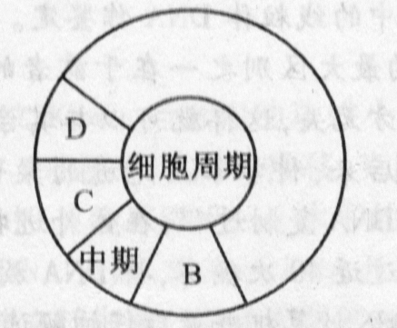
(2)在图中为什么A期时间特别长?其间发生了哪些主要变化。
答案： A期是细胞分裂的间期，这个时期要完成细胞分裂的复杂准备工作 DNA的复制及有关蛋白质的合成
- 在有丝分裂过程中变化过程相反的两个时期是______期和______期(用字母表示)。
答案： B D
(4)“START”基因是如何实现对细胞周期进行控制的?试推断START与CDK、CYCLIN之间可能存在的关系：
答案： START基因是通过对有关蛋白质合成的控制实现的。START基因可能与CDK、CYCLIN的合成有关
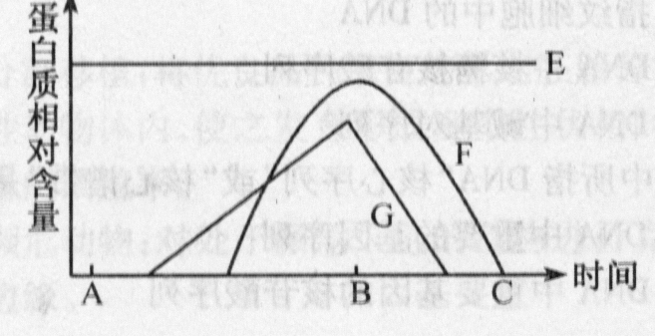
(5)在下图中A-B表示细胞间期，B-C表示有丝分裂期，E表示CDK的含量，F表示CDK活性，C表示周期蛋白(除了能与CDK结合外，没有其他功能)的含量。
图中曲线表明细胞周期与___________无直接关系。CDK的活性与___________有关，细胞有丝分裂的启动与有关，根据这一原理，可以研究出一种新的抗癌药物，使该药物进入人体后，能够迅速与周期蛋白C结合，使癌细胞停留在______，从而抑制肿瘤细胞的分裂。
答案： CDK含量 周期蛋白 CDK活性 间期
(6)你认为哈特韦尔、纳斯和亨特三人的发现有什么意义?
答案：三人的发现对研究细胞的发育有重大的影响，特别是对开辟治疗癌症新途径将具有极其深远的意义
3美国“9．11事件”使4千多人罹难，事后的尸体辨认只能借助于DNA杂交技术。该方法是从尸体和死者家属提供的死者生前的生活用品中分别提取DNA，在一定温度下，水浴共热，使DNA氢键断裂，双键打开。若两份DNA样本来自同一个体，在温度降低时，两份样本的DNA单链通过氢键连接在一起；若不是来自同一个体。则在两份样本中DNA单链在一定程度上不能互补。DNA杂交技术就能通过这一过程对面目全非的尸体进行辨认。
美国对塔利班实施打击之后，凡例炭疽病使美国陷入了新的恐慌。炭疽病是一种急性传染病，由炭疽杆菌引起，可通过皮肤接触传染、呼吸传播、消化道传播三种途径传染给人类，严重时可致人死亡。
高考高考考动向：DNA分子的结构与复制、原核细胞的结构特点等。
高考试题预测：根据上述材料，回答下列问题：
(1)人体内的DNA主要存在于细胞核中的染色体上，人的所有细胞都具有相同的染色体数日组成。原因是_____________________。
答案：人体所有的细胞都是由一个受精卵细胞经过有丝分裂得到的
- 若已知DNA的一条单链的碱基组成是ATGGCAT，则与它互补的另一条单链的碱基组成是______；为保证实验的准确性，需要较多的DNA样品，这可以通过PCR技术使DNA分子大量复制，若一个DNA分子中，腺嘌呤含量为15％，复制所用的原料均为³H标记的脱氧核苷酸，经四次复制后， 不含³H的DNA单链占全部DNA单链的______，子代DNA分子中胞嘧啶的比例为______。
答案： TACCGTA 2/32 35％
- DNA杂交技术同样可以用于两物种亲缘关系的判断，若两个物种的DNA样本经处理后形成的杂合DNA区段越少，则两物种的亲缘关系______，杂合DNA区段越少，则两物种的亲缘关系______。
答案：越远 越近
(4)炭疽杆菌与酵母菌相比，在结构上最明显的区别是___________，在环境条件较好时，炭疽杆菌可以通过______方式繁殖后代，酵母菌可以通过______方式繁殂后代，从同化作用方式看，炭疽杆菌应是______型。
答案：无成形的细胞核(无核膜) 分裂 出芽 异养
(5)假如毒性极弱的炭疽芽孢杆菌进入人体内并作为抗原起作用，那么人体内便产生了具有免疫力的物质。请写出所有与该物质产生有关的细胞名称。
答案：吞噬细胞、B细胞、T细胞、效应B细胞
4新千年刚到，疯牛病的再度爆发，引起了全世界特别是欧洲的恐慌。早在300年前，人们已经注意到在绵羊和山羊身上患的“羊瘙痒症”，其症状表现为：丧失协调性，站立不稳、烦躁不安、奇痒难熬，直至瘫痪死亡。20世纪60年代，英国生物学家阿尔卑斯(T．Alper)用紫外线等手段破坏患有羊瘙痒症(羊的类疯牛病)羊的脑组织中的核酸后，再将抽提物注射到健康脑中，仍具有感染能力。于是，她发问：瘙痒症的感染因子可能不舍核酸。
不久，美国一位血气方刚的年轻人坦利·普鲁辛纳(S．B．Pmsiner)意识到这是一个前所未有的大问题，马上着手进行了研究。8年后，终于出现了突破。证实这个感染物质确实不含核酸而只是蛋白质，且起名为朊病毒(Prion)，以区别于病毒、细菌、真菌和其他含核酸的病原
体。朊病毒对某些化学试剂，如甲醛、羟胺、核酸酶类等表现出强抗性；但对蛋白酶类、尿毒、苯酚、氯仿等不具抗性。于是他获得了1997年诺贝尔生理医学奖。
朊病毒的致病蛋白(prp^{sc})是正常细胞蛋白(prp^{c})的一种构象变化。Pmsiner通过研究提出，病变的PRP^{SC}与正常的prp^{c}结合，会诱导正常的prpc转变为病变的prp^{sc}，像多米诺骨牌级联效应那样，最后使正常的PrP^{C}全部转变成病变的prp^{sc}。研究还发现，病变的PrP^{SC}与正常的prp^{c}在氨基酸序列上是一致的，只是它们的空间构象不同。
高考高考考动向：朊病毒的结构特点、蛋白质结构与功能的关系及其传染过程。
高考试题预测：根据上述材料，回答下列问题：
- 一般的病毒都有由______构成的外壳和由______构成的核心。
答案：蛋白质 核酸
- 疯牛病的病原体的化学成分是______，你判断的依据是______。
答案：蛋白质 因朊病毒对核酸酶类表现出强抗性，而对蛋白酶类不具抗性
- 朊病毒的遗传物质是______。
答案：蛋白质
(4)“羊瘙痒症”的症状表现为，丧失协调性，站立不稳，烦躁不安，奇痒难熬，直到瘫痪死亡。这些症状的出现是由于朊病毒感染了羊的哪一器官?
答案：脑
(5)人们一直认为，蛋白质的性质是由组成它的氨基酸序列决定的。那么，上述材料是否支持这一观点?
答案：不支持。材料中告诉我们，病变的prp^{sc}与正常的prp^{c}，在氨基酸序列上是一致的
5生理学和医学奖分别授了英国科学家悉尼·布雷内、荚国科学家罗伯特·霍维次和英国科学家约翰·苏尔斯顿，以表彰他们发现了在器官发育和“程序性细胞死亡”过程中的基因规则。“程序性细胞死亡”是细胞一种生理性、主动性的自觉“自杀”行为，这些细胞死得很有规律，似乎是按编好了的“程序”进行的，犹如秋天片片落叶的凋落，所以这种细胞死亡又称为“细胞凋亡”。在生物的个体发育过程中，细胞不但要恰当地产生，而且也要恰当地死亡。
高考高考考动向：基因的表达、细胞衰老与个体发育。
高考试题预测：根据上述材料，结合所学知识，回答下列问题：
(1)以下说法错误的是
A.在人体发育成熟之前的阶段，总体来说细胞诞生的多，死亡的少
B.发育成熟后，人体内细胞的诞生和死亡处于一个动态平衡阶段
C．该死亡的细胞没有死亡是机体抗性强的表现
D．“程序性细胞死亡”是基因调控的结果
答案： C
(2)细胞的衰老和死亡是一种正常的生命现象。下列属于衰老细胞特征的是(多选)
A.细胞内水分减少
B．细胞呼吸速率增强
C．细胞的物质运输能力下降
D．细胞内酶的活性降低
答案： ACD
(3)人的受精卵分裂，逐步形成大量功能不同的细胞，从
分子水平看这是 的结果。
答案：不同基因选择性表达
- 人在胚胎发衣的初期具有尾，但在胚胎发育的后期已失去尾；在蝌蚪发育形成青蛙的过程中，尾也逐渐消失。从细胞水平看，这是由于______
答案：组合成尾的细胞发出了程序性死亡
6人们研究发现，DNA在不同的人身上会出现细微的差异。两个人具有相同的DNA的可能性仅为3000亿分之一，即使是同胞兄弟姐妹，其DNA完 全一致的可能性也只就像人的指纹一样，因此法医学界又有“DNA指纹”的说法。
然而，在同一家族中DNA的“核心序列”却完全一致，子女的DNA指蚊图完全可以从父母的“核心谱带”中找到，故可据此做亲子或亲缘关系的鉴定。由于DNA指纹具有高度的个体特异性，故被认为是识别个体的最可靠的证据之一。
1991年夏，前苏联考古学家在某地发现了5具尸体，其中有3具是孩子的。他们认为这5具尸体是1918年被处决的沙皇二世夫妇及其孩子的。考虑到沙皇妻子的兄弟姐妹及其后代都还健在，故科学家决定采用成年女性遗骸细胞质中的线粒体DNA作鉴定。线粒体DNA和细胞核DNA的最大区别之一在于前者的遗传物质只来自母方而与父方无关，这样就可以与其亲属的线粒体DNA进行对照。后来，科学家用先进的聚合酶链式反应(即
PGR)，模拟DNA复制过程，在体外进特异性DNA扩增，在试管中经过近40次循环，将DNA放大上万倍，再将放大的DNA输入计算机并最后仔细解读密码(碱基对)，比较两处样品的DNA是否一致。经科学家近半年的艰苦工作，证明成年女性遗骸线粒体DNA与其亲属的线粒体DNA一致，用同样方法得到成年男性遗骸与3个孩子遗骸的DNA一致，从而验明是沙皇家族的正身。
高考高考考动向：DNA分子结构的多样性和特异性、DNA分子的复制。
高考试题预测：根据上述材料，回答下列问题：
(1)文中所称“DNA指纹”是指
A.DNA中基因控制的“指纹”性状
B．指纹细胞中的DNA
C．DNA中核糖核苷酸序列
D．DNA中碱基对序列
答案： D
(2)文中所指DNA"核心序列”或“核心谱带”是指
A.DNA中重要的基因序列
B.DNA中重要基因的核苷酸序列
答案： B
(3)“DNA指纹”的应用是利用DNA结构的
A.稳定性 B．可变性
C.多样性 D．特异性
答案： D
(4)线粒体中DNA控制的遗传叫做
A.细胞质遗传 B．细胞核遗传
C.伴性遗传 D．隐性遗传
答案： A
(5)为什么人体细胞中线粒体DNA“只来自母方而与父方无关”(请根据精子和卵细胞的形态特点分析)?
答案：来自母方的卵细胞中细胞质多，含有线粒体多；而来自父方的精子的头部细胞质极少，几乎不含有的线粒体。

